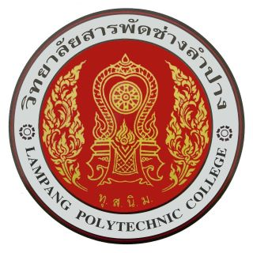
ใช้กระดาษทำปกสีขาว
รายงานผลการดำเนินงาน
โครงการ............................................
วันที่..........เดือน...........................พ.ศ...............
สถานที่................................................................................

รูปภาพกิจกรรม 1 ภาพ

งาน................................................
ฝ่าย.................................................................

วิทยาลัยสารพัดช่างลำปาง
สำนักงานคณะกรรมการการอาชีวศึกษา กระทรวงศึกษาธิการ

ข้อกำหนดรูปแบบการจัดทำรายงานผลการดำเนินงาน
ตามโครงการที่บรรจุไว้ในแผนปฏิบัติการ หรือโครงการเฉพาะกิจ

ประกอบด้วย
๑. คำนำ
๒. สารบัญ
๓. ต้นเรื่อง หรือ บันทึกขออนุญาต กรณีเฉพาะกิจ
๔. บันทึกขออนุญาตดำเนินการโครงการตามแผนปฏิบัติการ,
โครงการ
๕. คำสั่งแต่งตั้งคณะกรรมการดำเนินงาน
๖. สรุปผลการดำเนินงาน (เชิงสถิติ , แปลผล และข้อเสนอแนะ)
ดำเนินการจัดทำโดยงานวิจัยฯ
๗. ภาคผนวก ประกอบด้วย ภาพกิจกรรม ๖ ภาพ ,
แบบสอบถามและอื่น ๆ ที่เกี่ยวข้อง อาทิ เช่น
รายชื่อผู้เข้าร่วม, ผู้ปฏิบัติงาน ฯลฯ
๘. เข้ารูปเล่มจำนวน ๕ เล่ม เพื่อวัตถุประสงค์ให้แต่ละหน่วย
ได้เก็บเป็นฐานข้อมูล ดังนี้ ฝ่ายที่เกี่ยวข้อง , วิทยบริการฯ,
งานวิจัยฯ, สาขางานหรืองาน , งานประกันฯ
๙. สำหรับการเข้ารูปเล่มกำหนดให้ใช้ปกสีขาว

